2016年广东省广州市铁一中中考物理一模试卷

一、选择题（每题3分，共36分）
1．（3分）下列数据最接近一般中学生的实际的是（ ）
A．中学生的单手的支持力能达到1000N
B．中学生在平静的状态下1s内心跳约3次
C．中学生的神经传导生物电流大约0.5A
D．中学生1000m跑步的平均速度能达到4.5m/s
2．（3分）如图所示的剪刀剪纸时的机械效率为80%，这表示（ ）
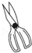
A．若作用在剪刀的动力是1N，则阻力是0.8N
B．若作用在剪刀的阻力是1N，则动力是0.8N
C．若作用在剪刀的动力做功1J，则有0.2J的功用于剪纸
D．若作用在剪刀的动力做功1J，则有0.8J的功用于剪纸
3．（3分）下列物理现象解释正确的是（ ）
A．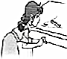
硬币越过“栏杆”是因为空气流速越快压强越大
B．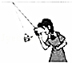
铁锁下降时动能转化为重力势能
C．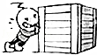
箱子没有被推动时所受的摩擦力大于推力
D．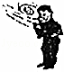
搓手取暖说明做功可以改变物体的内能
4．（3分）下列说法正确的是（ ）
A．推出后的铅球在空中飞行过程中，运动员对铅球做了功
B．如果物体的运动状态发生改变，它一定受到力的作用
C．静止的物体，如果受到推力的作用，它的运动状态一定发生改变
D．高速公路上之所以对汽车有最大限速，原因是速度越大惯性越大
5．（3分）图中符合家庭用电安全要求的是（ ）
A．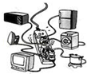
允许最大电流6A的插座连接多个用电器
B．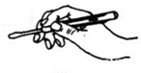
这样用试电笔接触火线
C．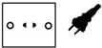
电冰箱用这样的插座和插头
D．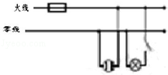
按这样的电路图连接插座和电灯
6．（3分）如图中的几幅图象与描述相符合的是 （ ）
A．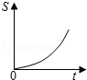
匀速直线运动的物体，其路程S与时间t的关系
B．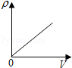
常温下，铁块的密度与体积V的关系
C．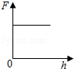
浸没在水中逐渐下沉的石头，所受浮力F与深度h的关系．
D．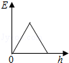
把篮球抛向空中，忽略空气阻力，球离手后至落回地面前机械能E与篮球离地高度h的关系
7．（3分）在探究电路的电流规律实验时用了图中的某个电路，已知R₁=R₂＜R₃，电流表的读数分别是：A₁为0.3A、A₂为0.15A、A₃为0.45A．测量时的电路图应是 （ ）
A．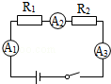 B．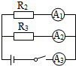 C．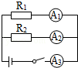 D．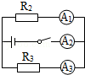
8．（3分）如图所示，两外形相同的长方体木块和铁块叠在一起后，先后被测力计拉着一起做匀速直线运动．甲实验中测得拉力F_{甲}=8N；乙实验中测得拉力F_{乙}=10N．下列判断中正确的是（ ）
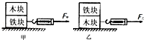
A．甲实验和乙实验相比，甲接触面受到的压力较小
B．甲实验和乙实验相比，物体的速度一定相同
C．甲实验和乙实验相比，甲地面对其上面物块的摩擦力较小
D．木块和铁块的底面相比，粗糙程度一定相同
9．（3分）某手机网络频率范围是1920MHz﹣﹣﹣1935MHz，下列说法正确的是（ ）
A．1920MHz的电磁波波长比1935MHz的短
B．1920MHz的电磁波不能在没有空气的月球上传播
C．1920MHz的电磁波在真空中传播的速度比1935MHz的慢
D．1920MHz和1935MHz的电磁波在真空中传播的速度相同
10．（3分）巨磁电阻（GMR）在磁场中，电阻会随着磁场的增大而急剧减小，用GMR组成的电路图如图所示，S断开．A₂有示数，电源电压恒定．则（ ）
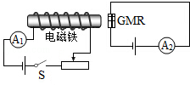
A．S闭合时，A₂示数减小 B．S闭合时，A₂示数不变
C．A₁示数减小时，A₂示数不变 D．A₁示数增大时，A₂示数增大
11．（3分）如图所示，铅球从出手到将要落地的过程中，下列说法正确的是（不计空气阻力）（ ）
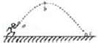
A．a点到b点不受力，运动状态发生改变
B．b点到c点不受力，运动状态不发生改变
C．受到重力作用，运动状态发生改变
D．受到推力作用，运动状态发生改变
12．（3分）如图所示，同样的小球在盛有不同液体的容器中保持静止，四个容器中的液面到容器底面的距离相同，则容器底面受到的液体压强最大的是（ ）
A．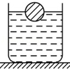 B．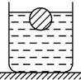 C．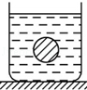 D．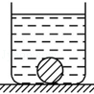

二、填空题（每空一分）
13．（3分）学校旁边的“初三二班”快餐店的柜台上放有一杯未装满的质量为500g的密闭奶茶，（g=10N/kg）
（1）先将奶茶正立放在桌面上（如图A），然后反过来倒立在桌面上（如图B），两次放置奶茶对杯底的压强分别是P_{A}和P_{B}，则P_{A}和P_{B}的大小关系是P_{A} P_{B}（选填“大于”、“小于”或“等于”），图 中奶茶对桌面的压比较小．
（2）当奶茶如图A静止放置在柜台上准备出售时，请在图C中画出奶茶受到桌面的支持力与桌面受到的压力．所画出的这两个力是一对 力．
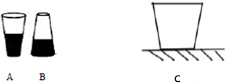
14．（7分）（1）若用橡皮膜把一锥形瓶封口（膜水平），然后把锥形瓶放置于热水中，瓶口的橡皮膜会向外凸起，由此可知：瓶内空气的质量 ，体积 ，此实验说明气体温度升高，瓶内空气的密度 （选填“增大”、“减小”或“不变”）．根据气体密度的种变化规律，房间里的空调冷气一般都安装在接近天花板的墙上，它产生的冷气比周围空气的 大，会下沉，使在床上睡觉的人享受到冷气．
（2）如图2所示，往装满CO₂的软矿泉水瓶加水，迅速拧紧瓶盖，震荡后CO₂溶于水中，生成碳酸，矿泉水瓶变瘪，瓶变瘪表明瓶内气体压强 瓶外气体压强（选填“增大”、“等于”、“小于”），而瓶外的气体压强 ，因此推测瓶内压强与反应前相比 （后两空选填“变大”、“不变”、“变小”）．
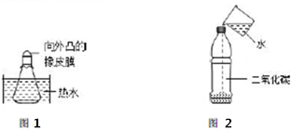
15．（4分）如图1和横截面图2所示，a表示的圆圈是垂直于纸面的一根导体，是如图1闭合电路中的一部分，原本静止的导线a，在闭合电路开关时，它在磁场中沿图2所示的方向从左向右摆动时，导a沿虚线摆动到图2中所示的最高点位置， （选填电磁铁、电动机、发电机）是利用这一理工作的，在导线a的摆动过程中，导线a实现了能量从 转化为 ，如果将图中的电源更换为一个定值电阻，忽略空气阻力和摩擦力的情况下，当导线从右侧最高点作为出发点，下落重新进入磁场的自由摆动一个来回， （选题能或不能）回到右边的最高点．
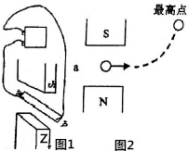
16．（4分）嫦娥三号在降落月球前进入环月轨道，围绕月球做匀速圆周运动，嫦娥三号受到 作用（选填“平衡力”或者“非平衡力”），落月后，玉兔号月球车为保证行驶正常（如图），把月球车车轮设计成网格状目的是为了 ，因为月球车落月后由于月球车受到月球的引力比地球的引力小，导致车轮与月面间的 力减小，把车轮设计成网格状通过改变 ，以保证在月面正常行驶．
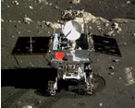
17．如图中乙图描述了小明从底层一楼乘电梯到五楼全程大致的s/t，从图象中的信息可知：
在图甲代表的圆点A上画出小明在第10秒受到力的示意图，全程的平均速度是 m/s．
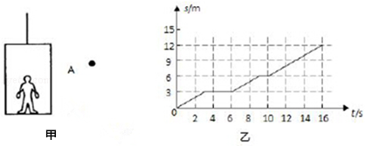
18．（1）以O为支点质量忽略不计的杠杆挂上10N重物A，杠杆同时还受另一个大小为5N、竖直向上的力F_{B}作用，处于平衡．在图1中画出：
①F_{A}的力臂L_{A}；
②F_{B}的示意图并标出它的大小．
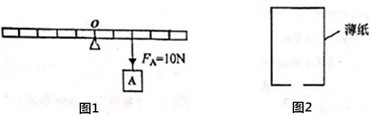
（2）图2是用轻质薄纸制成的孔明灯，孔明灯的体积10m³，孔明灯内空气重为 N（空气密度为1.29km³，g=10N），如果用这个孔明灯用来挂在图2杠杆的最右端，你要用 方法使容器内空气减少，容器内空气的重量减少 N，容器才能悬浮在空中，此时容器内空气密度 容器外空气密度（选填“大于”、“等于”、“小于”）．

三、计算题（10分）
19．随着人民生活水平的不断提高，汽车已经走进我们的家庭．小林的爸爸最近也购买了一辆汽车，新车的相关信息如下表所示：
车身质量 | 2000kg | 车身长度 | 6.8m
核定成员 | 5人 | 最大车速 | 220km/h
满载轮胎与地接触面积 | 5000cm² | 发动机水箱积 | 50L
试回答以下问题：
（1）汽油机是汽车的“心脏”，汽油机工作时什么冲程使汽车获得动力？
（2）该汽车空载停放在水平的停车场时，汽车对地面的压强有多大？
（3）若轿车以90kW的恒定功率启动做直线运动，运动过程中受到的阻力不变，设运动的速度v与时间t的关系如图甲所示，则在15～25s时间内，轿车发动机做的功是多少？轿车运动过程中受到的阻力是多少？
（4）该汽车行驶过程的30秒中，0～15秒钟和15～30秒的发动机牵引力是否相同？
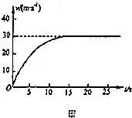
20．（1）电热水壶的加热电阻R两端电压为220V，加热功率1100W，求通过R的电流是多少？R的阻值是多少？
（2）体积为1×10^{﹣3}m³的水的质量是多少？这些水从30℃加热到80℃要吸收多少热量？[ρ_{水}=1×10³kg/m³，c_{水}=4.2×10³J/（kg•℃）]
（3）这个热水壶加热水的过程中，使标有“3000r/kw•h”字样的电能表用了30min铝盘转过了600r（只有热水器工作），热水器消耗了多少电能？这个热水壶烧水的效率多少？
（4）图1的电热水壶有两个开关S₁，S₂，水达到100℃时沸腾，沸腾了一会后，壶内积聚大量水蒸气使S₁自动断开，停止加热；若某种原因使S₁不能断开，水会烧干，直至壶的温度升高到125℃时S₂自动断开，才停止加热．
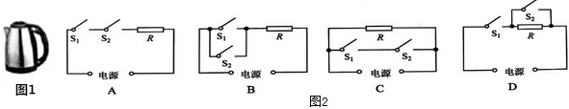
为实现上述功能，应采用图2中哪幅电路图？ ；若壶盖未合上，水会一直沸腾，但壶不能自动断开，这是因为壶内水蒸气量不足导致哪个开关无法自动断开？ ，水烧干前，为什么壶的温度不会达到125℃？烧水壶的烧水效率变大？变小？还是不变？

四、实验和探究题（每空1分，共25分）
21．图中：停表所测的时间度数是 ；
刻度尺测得物体的长度是 ；
弹簧测力计的实数是 ．
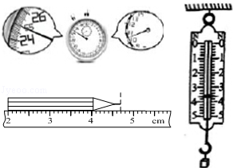
22．小明和小梦同学在用天平和量筒测某物质密度的实验中．
（1）小明用称量是200g的天平测一石块的质量，天平平衡时如图1所示，由此可知小明使用天平的错误之处是 ；
（2）他用调好的天平按图2中甲、乙、丙的顺序进行实验，根据图中数据可知道，丙图量筒中盐水的质量是 g，体积是 ml，盐水的密度是 g/cm³．
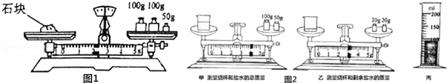
（3）在交流讨论的过程中，同组的小雨提出了另一种实验方案，其实验步骤
①用天平测出空量筒的质量；
②往量筒中倒入适量的盐水，测出盐水的体积；
③用天平测出量筒和盐水的总质量．
对上述实验步骤你所持的观点是 （选填“A或B”）
A．能测出盐水的密度，而且实验设计合理
B．量筒重心高，测量时托盘的晃动使量筒容易倾斜而摔碎，不宜提倡．
23．在探究“物体受到浮力大小是否与物体密度有关？”时，小聪所选实心铜块、实心铁块的体积和形状应 （选填：“相同”或“不同”）．在正确选择后，他做了以下实验，以下情景中的物块均处于静止状态．
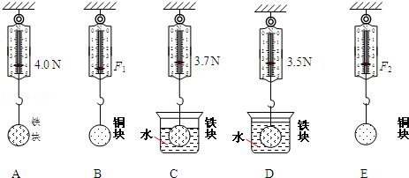
（1）步骤C中的铁块在水中所受的浮力为 N．
（2）探究“物体所受的浮力大小是否与物体的密度有关？”．小聪要测出铜块的密度，设计了实验步骤E（已知水密度为ρ_{水}），此步骤中测力计示数为F₂．
①在步骤E时，画出烧杯和液面的示意图．
②ρ_{铜}= （用图中所测物理量的符号及已知条件写出表达式）
③他还应该选取图中 的步骤（填字母符号）进行对比，才能得出“物体受到浮力大小是否与物体密度有关？”的结论．
24．在探究“电流与电阻关系”的实验中提供实验器材如下：电源（提供的电压不变，为4.5V），电流表、电压表和开关各一个，四个定值电阻（5Ω、10Ω、15Ω、20Ω），两个滑动变阻器（规格分别为“20Ω，2A”、“50Ω，1A”），导线若干．
（a）实验时在m、n间先接入5Ω的电阻，闭合开关移动划片P，是电压表的示数为1.5V，并记下相应电流值．然后只在m、n间换上10Ω的电阻并马上闭合开关，电压表的示数变为2.2V，此时滑片P应向 （选填“A”或“B”）端移动．移动变阻器滑片的目的是： ．
（b）用同一变阻器完成四个定值电阻的实验，应选择的滑动变阻器规格是 ．
（c）在眼睛灯泡功率的时候，灯泡L₁、L₂规格相同，按图2所示电路图连接图3的电路，要求滑动变阻器接入电路中的电阻值最大；
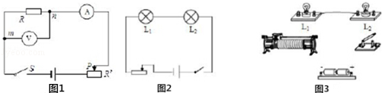
（2）正确连接电路后，闭合开关，观察不到两灯发光，将一根导线接在L₁两端时，观察到L₂会发光，据此猜想有可能是两灯的实际电功率太小，也可能是L₁断路．
扼要写出确定上述哪一个猜想正确的检测过程．
检测方法 | 观察到的现象 | 得出的结论

2016年广东省广州市铁一中中考物理一模试卷
参考答案与试题解析

一、选择题（每题3分，共36分）
1．（3分）下列数据最接近一般中学生的实际的是（ ）
A．中学生的单手的支持力能达到1000N
B．中学生在平静的状态下1s内心跳约3次
C．中学生的神经传导生物电流大约0.5A
D．中学生1000m跑步的平均速度能达到4.5m/s
【分析】不同物理量的估算，有的需要凭借生活经验，有的需要简单的计算，有的要进行单位的换算，最后判断最符合实际的是哪一个．
【解答】解：
A、中学生的单手的支持力在200N左右，不可能达到1000N．故A不符合实际；
B、正常情况下，中学生的脉搏跳动一次的时间接近1s，1min跳动的次数在70次左右．故B不符合实际；
C、中学生的神经传导生物电流非常小，远小于0.5A．故C不符合实际；
D、中学生跑1000m的时间在220s左右，平均速度在v==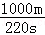≈4.5m/s左右．故D符合实际．
故选D．
【点评】本题考查学生对生活中常见物体的数据的了解情况，本题告诉我们一定要对实际生活中常见的物体做到熟知，以免闹了笑话自己还不知道．

2．（3分）如图所示的剪刀剪纸时的机械效率为80%，这表示（ ）
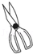
A．若作用在剪刀的动力是1N，则阻力是0.8N
B．若作用在剪刀的阻力是1N，则动力是0.8N
C．若作用在剪刀的动力做功1J，则有0.2J的功用于剪纸
D．若作用在剪刀的动力做功1J，则有0.8J的功用于剪纸
【分析】①在使用机械时，为完成某项任务必须做的功叫有用功；对完成任务没有用但又不得不做的功叫额外功；有用功与额外功之和叫总功；有用功与总功的比值是机械效率．
②剪刀剪纸机械效率为80%表示：在剪纸过程中，有80%的功用来剪纸，20%克服摩擦是额外功．
【解答】解：
AB、剪刀可以看做是一个杠杆，根据杠杆的平衡条件F₁L₁=F₂L₂知，要比较动力或阻力大小，必须知道动力臂和阻力臂．A、B选项都错误；
CD、利用剪刀的目的是剪纸，所以剪纸做的功是有用功．由机械效率为80%知，如果动力做功1J，有0.8J是用于剪纸．C选项错误，D选项正确．
故选D．
【点评】在解决机械效率问题时，先要明确使用机械要完成的任务（一般是克服重力或摩擦）﹣﹣确定有用功．

3．（3分）下列物理现象解释正确的是（ ）
A．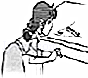
硬币越过“栏杆”是因为空气流速越快压强越大
B．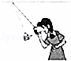
铁锁下降时动能转化为重力势能
C．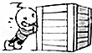
箱子没有被推动时所受的摩擦力大于推力
D．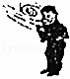
搓手取暖说明做功可以改变物体的内能
【分析】（1）分析硬币上下空气流动速度，分析硬币上下的压强，分析硬币上下的压力．
（2）铁锁下降时，铁锁的动能增大，重力势能减小，重力势能转化为动能．
（3）箱子在推力作用下，箱子处于静止状态，箱子水平方向上受到平衡力的作用．
（4）改变内能有两种方式，即做功和热传递；做功改变内能是能量的转化，热传递改变内能是能量的转移．
【解答】解：
A、在硬币上方水平吹气时，硬币上方的空气流动速度增大，压强减小，硬币下方的空气流动速度不变，压强不变，硬币下方的压强大于硬币上方的压强，硬币受到向上的压力差的作用，硬币向上运动，在吹力作用下越过栏杆；故A错误；
B、铁锁下降时，质量不变，速度增大，动能增大，高度减小，重力势能减小，重力势能转化为动能；故B错误；
C、箱子在推力作用下处于静止状态，水平方向上受到推力和摩擦力的作用，这两个力是平衡力，大小相等；故C错误；
D、搓手取暖，即手克服摩擦力做功，使得手的内能增加，温度升高，故是做功改变物体内能，故D正确．
故选D．
【点评】（1）本题包括流体压强跟流速的关系、能量转化、二力平衡等，涉及到的知识比较多，综合性比较强．
（2）静止的物体和匀速直线运动的物体受到平衡力的作用，在分析题中经常用到，一定要掌握．

4．（3分）下列说法正确的是（ ）
A．推出后的铅球在空中飞行过程中，运动员对铅球做了功
B．如果物体的运动状态发生改变，它一定受到力的作用
C．静止的物体，如果受到推力的作用，它的运动状态一定发生改变
D．高速公路上之所以对汽车有最大限速，原因是速度越大惯性越大
【分析】（1）做功的两个必要因素：一是作用在物体上的力，二是物体在力的作用下，沿力的方向移动距离；
（2）力是改变物体运动状态的原因；
（3）若物体受平衡力作用，将保持原来的运动状态不变；
（4）惯性是物体本身具有的，惯性大小只跟物体的质量有关，跟其他因素没有关系．
【解答】解：A、推出后的铅球因为惯性在在空中飞行，运动员没有施加力的作用，运动员没有对铅球做功，故A错误；
B、力是改变物体运动状态的原因，如果物体的运动状态发生改变，它一定受到力的作用，故B正确；
C、静止的物体，如果受到推力与摩擦力大小相等，则受力平衡，它的运动状态不发生改变，故C错误；
D、高速公路上之所以对汽车有最大限速，是因为速度大，动能就大，而惯性是物体本身具有的，惯性大小只跟物体的质量有关，跟其他因素没有关系，故D错误．
故选B．
【点评】本题考查了力是否做功的判断、力与运动的关系、惯性概念的理解等，属力学基础题，难度不大．

5．（3分）图中符合家庭用电安全要求的是（ ）
A．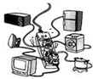
允许最大电流6A的插座连接多个用电器
B．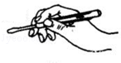
这样用试电笔接触火线
C．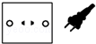
电冰箱用这样的插座和插头
D．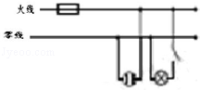
按这样的电路图连接插座和电灯
【分析】使用测电笔时，手一定要接触笔尾的金属体．
对于金属外壳的家用电器，金属外壳一定接地，使用三孔插座，发生触电事故．
灯泡的接法：火线首先进开关，再入灯泡顶端的金属点；零线直接接入灯泡的螺旋套．
电路中电流过大的原因有两个：一是短路；二是家中使用用电器的总功率过大．
【解答】解：A、电路中电流过大的原因有两个：一是短路；二是家中使用用电器的总功率过大．故大功率用电器同时使用时，将会使电路中的电流过大，引起火灾．故A错误；
B、使用测电笔时，一定要接触笔尾的金属体，这样才能构成闭合回路，达到辨别火线和零线的目的；故B错误；
C、电冰箱一定要使用三孔插座，且金属外壳要接地．因为当用电器的外壳和火线间的绝缘破损，使外壳带电，电流就会流入大地，不会对人体造成伤害．故C选项不符合题意．
D、火线首先进开关，再入灯泡顶端的金属点；零线直接接入灯泡的螺旋套．故D正确；
故选D．
【点评】题目考查的是日常生活中的一些安全用电常识．只要同学们牢记安全用电常识，并正确规范操作，就不会有危险发生．安全用电的原则：不接触低压带电体，不靠近高压带电体．值得注意的是：本来不带电的物体带了电；本来不导电的物体导电了．

6．（3分）如图中的几幅图象与描述相符合的是 （ ）
A．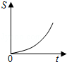
匀速直线运动的物体，其路程S与时间t的关系
B．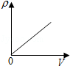
常温下，铁块的密度与体积V的关系
C．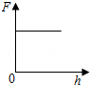
浸没在水中逐渐下沉的石头，所受浮力F与深度h的关系．
D．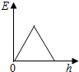
把篮球抛向空中，忽略空气阻力，球离手后至落回地面前机械能E与篮球离地高度h的关系
【分析】①做匀速直线运动的物体，通过的路程与时间成正比；
②密度是物质本身的一种特性，决定于物质的种类、状态和温度，与质量、体积无关；
③物体受到的浮力与液体密度和排开液体的体积成正比；
④动能大小的影响因素：质量、速度．质量越大，速度越大，动能越大；重力势能大小的影响因素：质量、被举得高度．质量越大，高度越高，重力势能越大．只有动能和势能的相互转化时，机械能守恒．
【解答】解：
A、做匀速直线运动的物体，速度一定，由工作s=vt可知，路程与运动时间成正比．所以图象是过原点的一条直线．此选项错误；
B、常温下，铁的密度是一定的，与质量、体积大小没有关系．所以图象是一条与横轴平行的直线．此选项错误；
C、浸没在水中的石头，下沉过程中水的密度一定，排开水的体积一定，由阿基米德原理知，受到的浮力不变．所以图象是一条与横轴平行的直线．此选项正确；
D、把篮球抛向空中，忽略空气阻力，只有动能和势能的相互转化，机械能守恒，机械能不变．所以图象是一条与横轴平行的直线．此选项错误．
故选C．
【点评】物理规律以图象、图表的形式呈现，体现了数学学科的基础性和工具性．

7．（3分）在探究电路的电流规律实验时用了图中的某个电路，已知R₁=R₂＜R₃，电流表的读数分别是：A₁为0.3A、A₂为0.15A、A₃为0.45A．测量时的电路图应是 （ ）
A．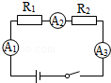 B．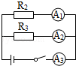 C．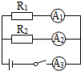 D．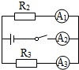
【分析】（1）串联电路中，各处电流相等；并联电路中，干路电流等于各支路电流之和；
（2）电阻并联时，两端电压相等，电阻大的支路通过的电流小．
【解答】解：A、为串联电路，三个电流表的示数应该相等，显然不符合题意，该选项错误．
B、R₂和R₃组成并联电路，电流表A₁测R₂的电流，电流表A₂测R₃的电流，电流表A₃测干路的总电流；根据欧姆定律和并联电路电流的规律，因为R₂＜R₃，所以A₁的示数应大于A₂的示数，A₃的示数等于A₁和A₂的示数之和，符合题意，所以该选项正确．
C、R₁和R₂组成并联电路，电流表A₁测R₁的电流，电流表A₂测R₂的电流，电流表A₃测干路的总电流；根据欧姆定律和并联电路电流的规律，因为R₁=R₂，所以A₁的示数应等于A₂的示数，A₃的示数等于A₁和A₂的示数之和，不符合题意，所以该选项错误．
D、R₂和R₃组成并联电路，电流表A₁测R₂的电流，电流表A₃测R₃的电流，电流表A₂测干路的总电流；根据欧姆定律和并联电路电流的规律，因为R₂＜R₃，所以A₁的示数应大于A₃的示数，A₂的示数等于A₁和A₃的示数之和，不符合题意，所以该选项错误．
故选B．
【点评】解此类题时，按以下思路：
（1）判断电路是串联，还是并联；
（2）判断电流表测量哪个用电器的电流；
（3）根据串、并联电路电流特点和题干提供的数据进行判断．

8．（3分）如图所示，两外形相同的长方体木块和铁块叠在一起后，先后被测力计拉着一起做匀速直线运动．甲实验中测得拉力F_{甲}=8N；乙实验中测得拉力F_{乙}=10N．下列判断中正确的是（ ）
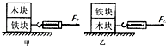
A．甲实验和乙实验相比，甲接触面受到的压力较小
B．甲实验和乙实验相比，物体的速度一定相同
C．甲实验和乙实验相比，甲地面对其上面物块的摩擦力较小
D．木块和铁块的底面相比，粗糙程度一定相同
【分析】在接触面的粗糙程度一定时，滑动摩擦力的大小与物体的压力成正比，当压力一定时，摩擦力的大小改变了，说明其粗糙程度发生了变化．
【解答】解：在压力一定的情况下，滑动摩擦力的大小与接触面的粗糙程度有关，接触面越粗糙，摩擦力越大．
在甲乙两个实验中，已知木块和铁块重力相等，也就是说它们对桌面的压力相等，又因为F_{乙}＞F_{甲}，所以木块下表面更粗糙，即甲地面对其上面物块的摩擦力较小．
故选C．
【点评】掌握滑动摩擦力大小的影响因素，用控制变量法，探究滑动摩擦力大小跟各影响因素之间的关系．

9．（3分）某手机网络频率范围是1920MHz﹣﹣﹣1935MHz，下列说法正确的是（ ）
A．1920MHz的电磁波波长比1935MHz的短
B．1920MHz的电磁波不能在没有空气的月球上传播
C．1920MHz的电磁波在真空中传播的速度比1935MHz的慢
D．1920MHz和1935MHz的电磁波在真空中传播的速度相同
【分析】电磁波可以在真空中传播，不同频率的电磁波在真空中的传播速度相同，电磁波的频率越高，电磁波波长越短．
【解答】解：A、电磁波频率越高，波长越短，频率越低，波长越长，1920MHz的电磁波波长比1935MHz的长，故A错误；
B、1920MHz的电磁波能在没有空气的月球上传播，故B错误；
C、1920MHz的电磁波在真空中传播的速度与1935MHz的传播速度相同，故C错误；
D、1920MHz和1935MHz的电磁波在真空中传播的速度相同，故D正确；
故选D．
【点评】本题考查了电磁波的传播条件、波速、波长与频率的关系，是一道基础题，掌握基础知识即可正确解题．

10．（3分）巨磁电阻（GMR）在磁场中，电阻会随着磁场的增大而急剧减小，用GMR组成的电路图如图所示，S断开．A₂有示数，电源电压恒定．则（ ）
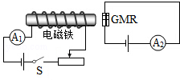
A．S闭合时，A₂示数减小 B．S闭合时，A₂示数不变
C．A₁示数减小时，A₂示数不变 D．A₁示数增大时，A₂示数增大
【分析】（1）影响电磁铁磁性的因素有线圈匝数的多少、电流的大小以及是否插入铁芯．
（2）当S闭合后，移动滑动变阻器的滑片，电路中电阻变化，根据欧姆定律判断电流变化，从而可知电磁铁中的磁性强弱变化；
由巨磁电阻（GMR）会随着磁场的增大而急剧减小．判断GMR的电阻变化，得到A₂示数变化情况．
【解答】解：
AB、由图，S闭合后，左侧电磁铁电路连通，电磁铁中产生磁性，巨磁电阻电阻减小，所以右侧电路中电流增大，即A₂示数变大．故A、B错误；
CD、S闭合后，当滑动变阻器的滑片左滑，变阻器连入阻值变小，电源电压恒定，由I=可知，左侧电路电流增大，A₁示数变大；
左侧电路电流大，电磁铁中磁性增强，巨磁电阻电阻减小，所以右侧电路中电流增大，即A₂示数变大．故D正确；
反之滑片右滑，电阻增大，左侧电路电流减小，即A₁示数变小，电磁铁中磁性减弱，巨磁电阻电阻增大，所以右侧电路中电流减小，即A₂示数减小．故C错误．
故选D．
【点评】本题考查对电磁铁特点的认识和欧姆定律的应用，关键用好巨磁电阻（GMR）在磁场中，电阻会随着磁场的增大而急剧减小．

11．（3分）如图所示，铅球从出手到将要落地的过程中，下列说法正确的是（不计空气阻力）（ ）
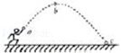
A．a点到b点不受力，运动状态发生改变
B．b点到c点不受力，运动状态不发生改变
C．受到重力作用，运动状态发生改变
D．受到推力作用，运动状态发生改变
【分析】铅球的运动轨迹是一条弧线，这说明了铅球运动方向发生了变化，运动方向的改变就属于运动状态改变的一种；
力可以改变物体的运动状态，分析铅球出手后的受力情况得出结论．
【解答】解：铅球出手后，由于惯性继续向前运动，不计空气阻力，此时只受到重力，所以其运动状态发生了变化．
故选C．
【点评】此题考查的是我们对于物体的受力分析，掌握重力的概念及力的作用效果，是一道基础题．

12．（3分）如图所示，同样的小球在盛有不同液体的容器中保持静止，四个容器中的液面到容器底面的距离相同，则容器底面受到的液体压强最大的是（ ）
A．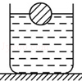 B．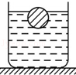 C．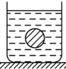 D．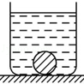
【分析】小球在A、B中漂浮，在C中悬浮，在D中下沉，可以判断小球的密度与液体密度的关系，进一步判断出液体密度的大小，还知道四个容器中液面到容器底面的深度相同，根据液体压强公式就可比较出容器底面受到液体压强的大小．
【解答】解：小球在A、B中漂浮，说明小球的密度小于液体的密度，并且小球在液体A中露出的部分大于在液体B中露出的部分，根据F_{浮}=G=ρgV_{排}，可知ρ_{A}＞ρ_{B}，在C中悬浮，说明小球的密度等于液体C的密度，小球在D中下沉，说明小球的密度大于或等于液体的密度，所以可以判断出A液体的密度最大；还知道四个容器中液面到容器底面的深度相同，根据公式P=ρgh可知，A容器底面受到液体压强最大．
故选A．
【点评】本题考查利用液体压强公式来判断容器所受液体压强的大小，关键是根据物体的沉浮条件判断出液体密度的大小关系．

二、填空题（每空一分）
13．（3分）学校旁边的“初三二班”快餐店的柜台上放有一杯未装满的质量为500g的密闭奶茶，（g=10N/kg）
（1）先将奶茶正立放在桌面上（如图A），然后反过来倒立在桌面上（如图B），两次放置奶茶对杯底的压强分别是P_{A}和P_{B}，则P_{A}和P_{B}的大小关系是P_{A} 大于 P_{B}（选填“大于”、“小于”或“等于”），图 B 中奶茶对桌面的压比较小．
（2）当奶茶如图A静止放置在柜台上准备出售时，请在图C中画出奶茶受到桌面的支持力与桌面受到的压力．所画出的这两个力是一对 相互作用 力．
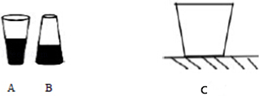
【分析】（1）首先判断出两种放置方式中液面高度的大小关系，再利用液体压强公式p=ρgh进行比较；再根据水平面上物体的压力和自身的重力相等判断两者对桌面压力之间的关系；
（2）①压力跟支持力的关系：压力和支持力是一对相互作用力，它们大小相等，方向相反，作用在不同的物体上；
②力的示意图的作法：在物体上找到力的作用点（用实心点表示）；过力的作用点沿力的方向画一段带箭头的线段，箭头的方向表示力的方向；在图上标示力的符号及大小．
【解答】解：（1）由于杯子是上宽下窄，所以倒立时，杯中液面的高度要小于正立时的液面高度，
由p=ρgh可知，当杯子倒立时，深度变小，奶茶对杯底的压强变小，即p_{A}＞p_{B}；
因为水平面上物体的压力和自身的重力相等，所以两种放置方式中，这杯奶茶的质量不变，重力不变，压力不变，即F_{A}=F_{B}；B图中与桌面的接触面积较大，由p=可知，图B中奶茶对桌面的压强较小；
（2）奶茶对桌面的压力的作用点在桌面上，桌面对奶茶的支持力的作用点在杯子上，这是一对相互作用力；力的示意图如下图所示：
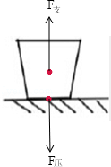
故答案为：（1）大于；B；（2）见上图；相互作用．
【点评】本题考查了压力和压强的大小比较，关键是分析出两种放置方式中液体深度和压力的变化，要注意水平面上物体的压力和自身的重力相等；能否正确确定压力、支持力的作用点及方向是本题的解题关键所在．

14．（7分）（1）若用橡皮膜把一锥形瓶封口（膜水平），然后把锥形瓶放置于热水中，瓶口的橡皮膜会向外凸起，由此可知：瓶内空气的质量 不变 ，体积 增大 ，此实验说明气体温度升高，瓶内空气的密度 减小 （选填“增大”、“减小”或“不变”）．根据气体密度的种变化规律，房间里的空调冷气一般都安装在接近天花板的墙上，它产生的冷气比周围空气的 密度 大，会下沉，使在床上睡觉的人享受到冷气．
（2）如图2所示，往装满CO₂的软矿泉水瓶加水，迅速拧紧瓶盖，震荡后CO₂溶于水中，生成碳酸，矿泉水瓶变瘪，瓶变瘪表明瓶内气体压强 小于 瓶外气体压强（选填“增大”、“等于”、“小于”），而瓶外的气体压强 不变 ，因此推测瓶内压强与反应前相比 变小 （后两空选填“变大”、“不变”、“变小”）．
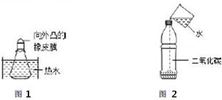
【分析】（1）质量是物体本身的一种属性，决定于物体所含物质的多少；一定质量的气体，温度升高，体积增大，密度减小；
（2）因为CO₂溶于水中，生成碳酸，使得瓶内的气压变小，矿泉水瓶变瘪，而外部大气压不变的情况下，瓶子变瘪就说明瓶内气压比反应前变小了．
【解答】解：①瓶内空气膨胀，体积增大，但物质多少没有变化，所以质量不变；由于气体质量不变，体积增大，由公式ρ=知，密度减小．
根据气体密度的种变化规律，房间里的空调冷气一般都安装在接近天花板的墙上，它产生的冷气比周围空气的 密度大，会下沉，使在床上睡觉的人享受到冷气．
（2）当CO₂溶于水中，生成碳酸后，使得瓶内气体变少，瓶内的气压变小，瓶子在外界大气压作用下变瘪了，因此推测瓶内气体压强与反应前相比变小了．
故答案为：（1）不变；增大；减小；密度；（2）小于；不变；变小．
【点评】此题主要考查学生对密度与温度和于气体压强与体积关系的理解，大部分物体都具有热胀冷缩的特点，相对来说，气体体积受温度的影响更明显．

15．（4分）如图1和横截面图2所示，a表示的圆圈是垂直于纸面的一根导体，是如图1闭合电路中的一部分，原本静止的导线a，在闭合电路开关时，它在磁场中沿图2所示的方向从左向右摆动时，导a沿虚线摆动到图2中所示的最高点位置， 电动机 （选填电磁铁、电动机、发电机）是利用这一理工作的，在导线a的摆动过程中，导线a实现了能量从 电能 转化为 机械能 ，如果将图中的电源更换为一个定值电阻，忽略空气阻力和摩擦力的情况下，当导线从右侧最高点作为出发点，下落重新进入磁场的自由摆动一个来回， 不能 （选题能或不能）回到右边的最高点．
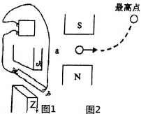
【分析】电动机不是利用电磁感应来工作的，是利用通电导线在磁场中受力转动来工作的，电动机在工作的时候将电能转化为机械能．
【解答】解：由图可知导体运动是利用通电导线在磁场中受到力的作用，电动机就是利用这一原理工作；在导线a的摆动过程中，导线a实现了能量从电能转化为机械能，如果将图中的电源更换为一个定值电阻，忽略空气阻力和摩擦力的情况下，当导线从右侧最高点作为出发点，下落重新进入磁场的自由摆动一个来回，由于除了势能和动能的相互转换还有内能的转化，所以机械能不守恒，不能回到右边的最高点．
故答案为：电动机；电能；机械能；不能．
【点评】本题考查磁场对通电导线的作用及电动机，主要考查学生多所学物理知识的灵活应用能力．

16．（4分）嫦娥三号在降落月球前进入环月轨道，围绕月球做匀速圆周运动，嫦娥三号受到 非平衡力 作用（选填“平衡力”或者“非平衡力”），落月后，玉兔号月球车为保证行驶正常（如图），把月球车车轮设计成网格状目的是为了 增大摩擦力 ，因为月球车落月后由于月球车受到月球的引力比地球的引力小，导致车轮与月面间的 压 力减小，把车轮设计成网格状通过改变 接触面的粗糙程度 ，以保证在月面正常行驶．
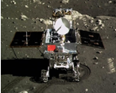
【分析】（1）当物体处于静止或匀速直线运动时，受到平衡力的作用；
（2）影响摩擦的方法：压力和接触面的粗糙程度；
（3）月球上引力系数是地球上的．
【解答】解：（1）嫦娥三号在降落月球前进入环月轨道，围绕月球做匀速圆周运动，运动方向不断发生变化，故嫦娥三号受非平衡力的作用；
（2）月球车落月后由于月球车受到月球的引力比地球的引力小，导致车轮与月面间的压力减小；
月球车车轮设计成网格状（即车轮刻有花纹），增加了接触面的粗糙程度（或改变了接触面的粗糙程度），从而增大了摩擦力，以保证在月面正常行驶．
故答案为：非平衡力；增大摩擦力；压；接触面的粗糙程度．
【点评】此题考查增大压强的方法及其应用、平衡力的辨别等知识点，是一道综合性较强的题目，但难度不大．

17．如图中乙图描述了小明从底层一楼乘电梯到五楼全程大致的s/t，从图象中的信息可知：
在图甲代表的圆点A上画出小明在第10秒受到力的示意图，全程的平均速度是 0.75 m/s．
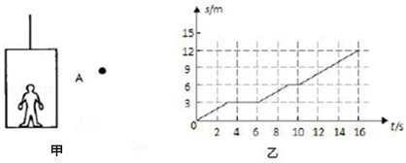
【分析】解答此题首先要通过读取图象中的数据，会判断物体实际的运动情况及运动速度，在判断物体的受力情况时，要知道物体做匀速直线运动时，受到的是平衡力；根据速度公式求平均速度．
【解答】解：（1）读图乙可知，小明在10s受到平衡力作用，处于匀速直线运动状态，重力等于支持力，如下图，
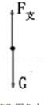
（2）读图乙可知，读取图象2中的数据，代入公式得，
全程的平均速度：v===0.75m/s．
故答案为：如上图；0.75．
【点评】本题主要考查了速度公式的运用、平衡状态下物体受力的分析等，有一定的综合性，关键是能够通过读取图象获取有用的信息来进行解答．

18．（1）以O为支点质量忽略不计的杠杆挂上10N重物A，杠杆同时还受另一个大小为5N、竖直向上的力F_{B}作用，处于平衡．在图1中画出：
①F_{A}的力臂L_{A}；
②F_{B}的示意图并标出它的大小．
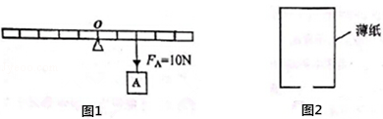
（2）图2是用轻质薄纸制成的孔明灯，孔明灯的体积10m³，孔明灯内空气重为 129 N（空气密度为1.29km³，g=10N），如果用这个孔明灯用来挂在图2杠杆的最右端，你要用 加热使空气膨胀 方法使容器内空气减少，容器内空气的重量减少 4 N，容器才能悬浮在空中，此时容器内空气密度 小于 容器外空气密度（选填“大于”、“等于”、“小于”）．
【分析】（1）由于杠杆在水平位置平衡，因此支点到F_{A}作用线的距离为F_{A}的力臂L_{A}；因为力F_{B}竖直向上，则力F_{B}的作用点和F_{A}的作用点在支点的同侧，求出动力臂，画出示意图；
（2）已知孔明灯的容积和空气的密度，可以得到孔明灯内空气的质量，进而得到空气的重力；如果用这个孔明灯挂在图杠杆的最右端，受到杠杆的拉力，为使孔明灯悬浮，需要减小孔明灯内空气重；原来孔明灯受到的浮力等于空气重力；现在孔明灯受到的浮力等于剩余空气重力加上杠杆拉力，所以减小的空气重大小等于杠杆拉力；使容器中空气减少最直接的方法：加热使气体膨胀，溢出空气；容器和剩余空气的平均密度等于外界空气的密度，则容器内空气密度要小于容器外空气的密度．
【解答】解：
（1）①过支点O作力F_{A}作用线的垂线，支点O到垂足的距离为F_{A}的力臂L_{A}，如图所示：
②由题知，F_{B}的方向竖直向上，为使杠杆平衡，力F_{B}的作用点和F_{A}的作用点在支点的同侧，
设一格的长度为L，则L_{A}=2L，F_{A}=10N，
由杠杆平衡条件可得：F_{A}L_{A}=F_{B}L_{B}，
即：10N×2L=5N×L_{B}，
解得：L_{B}=4L，
所以，应在支点右侧第四格处画竖直向上的力，并标出力的大小；如图所示：
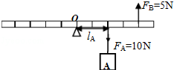
（2）由ρ=得孔明灯内空气的重力：
G=mg=ρ_{空气}V_{灯}g=1.29kg/m³×10m³×10N/kg=129N；
用轻质薄纸制成的孔明灯，则孔明灯的重力等于其内部空气的重力，即G=129N；
孔明灯在空气中受到的浮力：F_{浮}=ρ_{空气}V_{排}g=1.29kg/m³×10m³×10N/kg=129N；
所以，原来孔明灯受到的浮力等于空气重力，即F_{浮}=G﹣﹣﹣﹣﹣﹣①
如果用这个孔明灯挂在图1杠杆的最右端，为了使孔明灯悬浮在空中，根据物体热胀冷缩的性质，需要采用加热使气体膨胀，排出空气的方法使孔明灯内空气减少；
当这个孔明灯挂在图1杠杆的最右端时，孔明灯静止在空中，杠杆平衡，
由杠杆平衡条件可得：F_{A}L_{A}=F_{右}L_{右}，
即：10N×2L=F_{右}×5L，
所以，孔明灯对杠杆的拉力：F_{右}=4N；
现在孔明灯受到的浮力等于剩余空气重力加上杠杆拉力，即F_{浮}=G′+F_{右}﹣﹣﹣﹣﹣②
所以由①②两式可得，需要减少空气的重：△G=F_{右}=4N；
此时容器和剩余空气的平均密度等于外界空气的密度，所以容器内空气密度要小于容器外空气的密度．
故答案为：
（1）如上图所示；
（2）129；加热使气体膨胀；4；小于．
【点评】此题考查了质量、重力的计算、悬浮的条件和应用，阿基米德原理应用、力臂的画法、杠杆平衡条件的应用，涵盖了力学较多的知识点，综合性较强，有一定的难度．

三、计算题（10分）
19．随着人民生活水平的不断提高，汽车已经走进我们的家庭．小林的爸爸最近也购买了一辆汽车，新车的相关信息如下表所示：
车身质量 | 2000kg | 车身长度 | 6.8m
核定成员 | 5人 | 最大车速 | 220km/h
满载轮胎与地接触面积 | 5000cm² | 发动机水箱积 | 50L
试回答以下问题：
（1）汽油机是汽车的“心脏”，汽油机工作时什么冲程使汽车获得动力？
（2）该汽车空载停放在水平的停车场时，汽车对地面的压强有多大？
（3）若轿车以90kW的恒定功率启动做直线运动，运动过程中受到的阻力不变，设运动的速度v与时间t的关系如图甲所示，则在15～25s时间内，轿车发动机做的功是多少？轿车运动过程中受到的阻力是多少？
（4）该汽车行驶过程的30秒中，0～15秒钟和15～30秒的发动机牵引力是否相同？
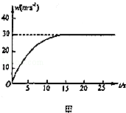
【分析】（1）在汽油机的四个冲程中，只有做功冲程对外做功，将内能转化为机械能；
（2）汽车静止时对水平地面的压力和自身的重力相等，根据G=mg求出其大小，再根据p=求出对地面的压强；
（3）根据W=Pt求出轿车发动机做的功；
由图可知轿车匀速直线运动时的速度，根据P=Fv求出牵引力的大小，再根据匀速直线运动时阻力和牵引力是一对平衡力求出阻力的大小；
（4）根据P===Fv分析0～15秒钟和15～30秒的发动机牵引力是否相同．
【解答】解：（1）汽油机的做功冲程对外做功，将内能转化为机械能，因此，汽油机工作时做功冲程使汽车获得动力；
（2）该汽车空载时，汽车对水平地面的压力：F=G=mg=2000kg×10N/kg=2×10⁴N；
轮胎与地接触面积：S=5000cm²=0.5m²，
汽车对水平地面的压强：p==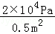=4×10⁴Pa；
（3）由图可知，轿车在15s～25s内速度为30m/s不变，即做匀速直线运动，
已知发动机的恒定功率P=90kW=9×10⁴W，
由P=可得，轿车发动机做的功：
W=Pt=9×10⁴W×10s=9×10⁵J．
由图可知，轿车匀速直线运动时，v=30m/s，
则由P===Fv，可得牵引力：
F==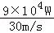=3×10³N，
轿车匀速直线运动时阻力和牵引力是一对平衡力，
则轿车运动过程中受到的阻力：f=F=3×10³N，
（4）由图象可知，0～15秒钟和15～30秒运动速度不同，
由于汽车以恒定功率行驶，由P===Fv可知，0～15秒钟和15～30秒发动机的牵引力也不同．
答：（1）汽油机是汽车的“心脏”，汽油机工作时做功冲程使汽车获得动力；
（2）该汽车空载停放在水平的停车场时，汽车对地面的压强有4×10⁴Pa；
（3）轿车发动机做的功是9×10⁵J．轿车运动过程中受到的阻力是3×10³N，
（4）0～15秒钟和15～30秒的发动机牵引力不同．
【点评】本题以交通运输为背景，考查了与热机、压强的计算等有关的相关知识，综合性较强，但都属基本知识点．

20．（1）电热水壶的加热电阻R两端电压为220V，加热功率1100W，求通过R的电流是多少？R的阻值是多少？
（2）体积为1×10^{﹣3}m³的水的质量是多少？这些水从30℃加热到80℃要吸收多少热量？[ρ_{水}=1×10³kg/m³，c_{水}=4.2×10³J/（kg•℃）]
（3）这个热水壶加热水的过程中，使标有“3000r/kw•h”字样的电能表用了30min铝盘转过了600r（只有热水器工作），热水器消耗了多少电能？这个热水壶烧水的效率多少？
（4）图1的电热水壶有两个开关S₁，S₂，水达到100℃时沸腾，沸腾了一会后，壶内积聚大量水蒸气使S₁自动断开，停止加热；若某种原因使S₁不能断开，水会烧干，直至壶的温度升高到125℃时S₂自动断开，才停止加热．
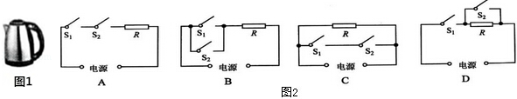
为实现上述功能，应采用图2中哪幅电路图？ A ；若壶盖未合上，水会一直沸腾，但壶不能自动断开，这是因为壶内水蒸气量不足导致哪个开关无法自动断开？ S₁ ，水烧干前，为什么壶的温度不会达到125℃？烧水壶的烧水效率变大？变小？还是不变？
【分析】（1）已知电热水壶的额定电压与额定功率，由电功率公式可以求出通过电阻的电流与电阻阻值．
（2）由密度公式的变形公式可以求出水的质量，应用热量公式可以求出水吸收的热量．
（3）标有“3000 r/kW•h”字样的电能表，是指每消耗1kW•h的电能铝盘转过3000转（r），现在知道转过600r，求出消耗的电能；再根据效率公式求出烧水的效率．
（4）根据题意确定两开关与加热电阻的连接方式，然后选择电路图．
根据题意与图示电路图分析答题；液体沸腾时不断吸收热量，但温度保持不变．
水烧开后，温度不变，消耗的电能继续增加，根据效率公式可知烧水效率变小．
【解答】解：（1）由P=可知，电热水壶电阻：
R==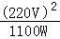=44Ω；
通过电阻的电流：I==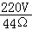=5A；
（2）由ρ=可知，水的质量：
m=ρV=1×10³kg/m³×1×10^{﹣3}m³=1kg，
水吸收的热量：Q_{吸}=cm△t=4.2×10³J/（kg℃）×1kg×（80℃﹣30℃）=2.1×10⁵J；
（3）电能表标有“3000 r/kW•h”，每消耗1kW•h的电能铝盘转过3000转，
因为铝盘转过了600 r，
所以消耗的电能：
W=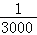kW•h×600=0.2kW•h=0.2×3.6×10⁶J=7.2×10⁵J．
烧水的效率：η=×100%=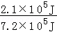×100%≈29.2%；
（4）“若某种原因使S₁不能断开，水会烧开，直至壶的温度升高到125℃时，S₂自动断开，才停止加热．”说明S₁、S₂不会是并联，而是串联．
由图示电路图可知，图A所示电路符合要求，故选A．
由题意可知，水沸腾后壶内积聚大量水蒸气时，S₁自动断开，若壶盖未合上，水会一直沸腾，壶内不能积聚大量水蒸气，开关S₁不能自动断开，壶不能自动断电；
水沸腾时不断吸收热量，当温度保持100℃不变，在水烧干前，壶的温度不会达到125℃．
水烧开后，温度不变，消耗的电能继续增加，根据效率公式可知烧水效率变小．
答：（1）通过R的电流是5A，R的阻值是44Ω；
（2）体积为1×10^{﹣3}m³的水的质量是1kg，这些水从30℃加热到80℃要吸收2.1×10⁵J的热量；
（3）热水器消耗了7.2×10⁵J电能；这个热水壶烧水的效率29.2%；
（4）A；（4）S₁；水沸腾时不断吸收热量，但温度保持不变；烧水效率变小．
【点评】本题是一道综合题，涉及的知识点较多，但难度不大，应用电功率公式、欧姆定律、密度公式的变形公式与热量公式、掌握串并联电路的特点即可正确解题，平时要注意基础知识的学习与掌握．

四、实验和探究题（每空1分，共25分）
21．图中：停表所测的时间度数是 625s ；
刻度尺测得物体的长度是 2.70cm ；
弹簧测力计的实数是 3.6N ．
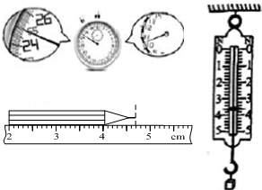
【分析】①秒表的中间的表盘代表分钟，周围的大表盘代表秒，秒表读数是两个表盘的示数之和；
②使用刻度尺测量物体长度时，要观察是否从0刻度线量起，起始端没从0开始，要以某一刻度当作“0”刻度，读出末端刻度值，减去前面的刻度即为物体长度，注意刻度尺要估读到分度值的下一位；
③使用弹簧测力计测量力的大小时，首先要明确弹簧测力计的量程和分度值，读数时视线与指针所指刻线相垂直．
【解答】解：由图知：
①在秒表的中间表盘上，一个小格代表1min，指针在“10”和“11”之间，偏向“10”一侧，所以分针指示的时间为10min=600s；
在秒表的大表盘上，1s之间有10个小格，所以一个小格代表0.1s，指针在25s处，所以秒针指示的时间为25s，即秒表的读数600s+25s=625s；
②刻度尺上1cm之间有10个小格，所以一个小格代表1mm，即刻度尺的分度值为1mm；物体左侧与2.00cm对齐，右侧与4.7cm对齐，估读为4.70cm，所以物体的长度为L=4.70cm﹣2.00cm=2.70cm；
③在弹簧测力计上，最大示数是5N，所以其量程为0～5N；1N之间有5个小格，一个小格代表0.2N，即弹簧测力计的分度值为0.2N，指针在“3”后3个小格处，所以弹簧测力计的示数为3.6N．
故答案为：625s；2.70cm；3.6N．
【点评】物理中有很多的测量工具，刻度尺、秒表、电流表、电压表、天平、量筒、弹簧测力计、温度计等，任何一种工具，一定要注意每一个大格和每一个小格各代表多少．刻度尺需要估读到分度值的下一位数字，其他的测量工具不需要估读，读出最接近的数值即可．

22．小明和小梦同学在用天平和量筒测某物质密度的实验中．
（1）小明用称量是200g的天平测一石块的质量，天平平衡时如图1所示，由此可知小明使用天平的错误之处是 被测物体的质量超过了天平的称量 ；
（2）他用调好的天平按图2中甲、乙、丙的顺序进行实验，根据图中数据可知道，丙图量筒中盐水的质量是 111 g，体积是 100 ml，盐水的密度是 1.11 g/cm³．
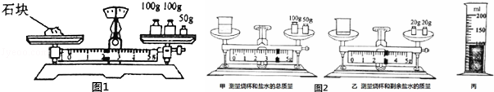
（3）在交流讨论的过程中，同组的小雨提出了另一种实验方案，其实验步骤
①用天平测出空量筒的质量；
②往量筒中倒入适量的盐水，测出盐水的体积；
③用天平测出量筒和盐水的总质量．
对上述实验步骤你所持的观点是 B （选填“A或B”）
A．能测出盐水的密度，而且实验设计合理
B．量筒重心高，测量时托盘的晃动使量筒容易倾斜而摔碎，不宜提倡．
【分析】：（1）在天平正确使用时应注意：不能超过天平的称量；加减砝码要用镊子，不能用手加减砝码；不能把潮湿或易腐蚀性的药品直接放到托盘上等；
（2）天平平衡时物体的质量等于右盘中砝码的质量加游码在标尺上所对的刻度值，在读数时，注意标尺的量程；在进行量筒的读数时，注意量筒的分度值；将质量和体积代入公式ρ=便可求出密度；
（3）依据实际操作中保护器材不受损坏的做法来选．
【解答】解：（1）已知该天平的称量（量程）是200g，而分析天平右盘中的砝码可知，此时砝码的质量超过了200g，所以这样很容易损坏天平，即错误之处是被测物体的质量超过了天平的称量；
（2）由图甲知，烧杯和盐水的总质量：m₁=100g+50g+4g=154g，
由图乙知，烧杯和剩余盐水的质量：m₂=20g+20g+3g=43g，
所以量筒中的盐水质量为：m=154g﹣43g=111g，
由图丙知，量筒的分度值为10ml，盐水的体积：V=100ml=100cm³，
盐水的密度：ρ==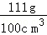=1.11g/cm³；
（3）量筒的形状细高，重心高，直接放在天平托盘上很容易掉下来摔碎．故选B．
故答案为：（1）被测物体的质量超过了天平的称量；（2）111；100；1.11；（3）B．
【点评】本题主要考查了天平、量筒的使用与读数，测固体密度实验的基本步骤，以及密度公式的简单计算，属于基本的实验能力，是我们应该熟练掌握的．还要注意不能把量筒作为盛装液体的容器直接放在天平上称质量．

23．在探究“物体受到浮力大小是否与物体密度有关？”时，小聪所选实心铜块、实心铁块的体积和形状应 相同 （选填：“相同”或“不同”）．在正确选择后，他做了以下实验，以下情景中的物块均处于静止状态．
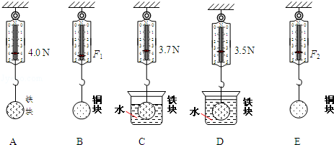
（1）步骤C中的铁块在水中所受的浮力为 0.3 N．
（2）探究“物体所受的浮力大小是否与物体的密度有关？”．小聪要测出铜块的密度，设计了实验步骤E（已知水密度为ρ_{水}），此步骤中测力计示数为F₂．
①在步骤E时，画出烧杯和液面的示意图．
②ρ_{铜}= 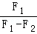ρ_{水} （用图中所测物理量的符号及已知条件写出表达式）
③他还应该选取图中 A、B、D 的步骤（填字母符号）进行对比，才能得出“物体受到浮力大小是否与物体密度有关？”的结论．
【分析】要探究浮力与物体密度的关系，物体密度不同，但其它条件应相同；
（1）根据F_{浮}=G﹣F得出C受到的浮力；
（2）①要探究浮力大小与物体密度的关系，需使物体的密度不同，其它条件相同；
②由BE得出铜块的浮力，由F_{浮}=ρ_{液}gV_{排}计算出铜块的体积；
根据ρ==计算出铜块的密度；
③要得出浮力是否与物体的密度有关，需使物体的密度不同，其它条件相同，通过比较浮力关系得出结论．
【解答】解：探究“物体受到浮力大小是否与物体密度有关，只需使物体的密度不同，其它条件相同，所以小聪所选实心铜块、实心铁块的体积和形状应相同；
（1）由A知，G=4N，由C知，F=3.7N，则F_{浮}=G﹣F=4N﹣3.7N=0.3N；
（2）①探究浮力与物体密度的关系，其它条件应相同，因此铜块的体积与铁块体积相同，也完全浸没，因此液面与D相同，如图所示：
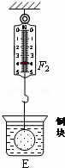
②铜块受到的浮力为F_{浮}=F₁﹣F₂；
由F_{浮}=ρ_{液}gV_{排}得，铜块的体积V=V_{排}=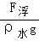=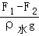；
则铜块的密度：ρ===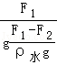=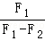ρ_{水}；
③探究物体受到浮力大小是否与物体密度有关，应分别比较铜块和铁块受到的浮力关系，且铜块和铁块排开水的体积相同，应选择A、B、D分析．
故答案为：相同；（1）0.3；（2）①见上图；②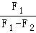ρ_{水}；（3）A、B、D．
【点评】本题是探究影响浮力大小的因素实验，考查了对控制变量法的应用，同时考查了对阿基米德原理及密度公式的掌握，打破了以往只是探究浮力与ρ液和V排的关系．

24．在探究“电流与电阻关系”的实验中提供实验器材如下：电源（提供的电压不变，为4.5V），电流表、电压表和开关各一个，四个定值电阻（5Ω、10Ω、15Ω、20Ω），两个滑动变阻器（规格分别为“20Ω，2A”、“50Ω，1A”），导线若干．
（a）实验时在m、n间先接入5Ω的电阻，闭合开关移动划片P，是电压表的示数为1.5V，并记下相应电流值．然后只在m、n间换上10Ω的电阻并马上闭合开关，电压表的示数变为2.2V，此时滑片P应向 A （选填“A”或“B”）端移动．移动变阻器滑片的目的是： 让变阻器分担的电压变大，使得定值电阻两端的电压仍为1.5V不变 ．
（b）用同一变阻器完成四个定值电阻的实验，应选择的滑动变阻器规格是 50Ω，1A ．
（c）在眼睛灯泡功率的时候，灯泡L₁、L₂规格相同，按图2所示电路图连接图3的电路，要求滑动变阻器接入电路中的电阻值最大；
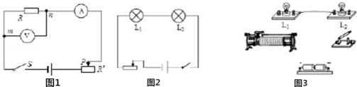
（2）正确连接电路后，闭合开关，观察不到两灯发光，将一根导线接在L₁两端时，观察到L₂会发光，据此猜想有可能是两灯的实际电功率太小，也可能是L₁断路．
扼要写出确定上述哪一个猜想正确的检测过程．
检测方法 | 观察到的现象 | 得出的结论
【分析】（1）（a）探究电流跟电阻的关系时，要保持电阻两端的电压不变，去改变电阻，但当电阻增大时，它两端的电压也随之变化，为保证结论的准确性，要通过调节滑片使电阻两端的电压减小为原来的值，根据串联电路的分压关系去调节即可．
（b）判断滑动变阻器的使用规格，同时要考虑滑动变阻器的电阻和允许通过的最大电流．
（c）根据电路图连接实物图时，可以根据电流流向法进行连接，从电源的正极出发依次串联电路元件；
（2）将一根导线接在L₁两端时，观察到L₂会发光，若将导线与L₂并联，将L₂短路，若L₁断路，则L₁不会发光，若是因为电功率太小，则L₁会发光；
【解答】解：（1）（a）当mn两点间的电阻由5Ω更换为10Ω后，AB间的电压将增大，该实验要控制AB间的电压不变，所以下一步的操作是：让滑动变阻器分担的电压变大，从而使得定值电阻的电压仍为1.5V不变，所以只需向左（A）滑动滑片，使滑动变阻器连入的电阻变大（分压变大），使mn间的电压减小，直到电压表的示数回到原来的示数为止．
（3）当20Ω的电阻接入mn间时，为使电压表的示数为1.5V，滑动变阻器接入电路中的阻值是40Ω；若选用规格为“20Ω，2A”滑动变阻器，无论怎样移动滑片P，电压表的示数始终无法达到1.5V；因此需要选择“50Ω 1A”的滑动变阻器．
（c）根据电流流向法，从正极出发依次串联开关、L₂、L₁以及滑动变阻器回到电源负极；如下图所示：
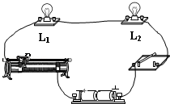
（2）将一根导线接在L₁两端时，观察到L₂会发光，说明L₂是完好的，可用同样的方法，可通过将导线与L₂并联，判断L₁是否完好，若L₁发光，则说明是因为电功率太小造成的，若L₁不发光，说明L₁断路；

检测方法 | 观察到的现象 | 得出的结论
用一根导线接在 L₂两端 | L₁亮 | 两灯的实际电功率太小
用一根导线接在 L₂两端 | L₁不亮 | L₁断路
故答案为：（1）（a）A；让变阻器分担的电压变大，使得定值电阻两端的电压仍为1.5V不变；（b）50Ω，1A；（c）见上图；（2）见上表．
【点评】此题为探究“电流与电压和电阻的关系”实验，考查学生对电路的连接、电路故障的分析、数据分析能力、串联电路的分压特点、图象分析的理解和掌握，综合性很强，难度很大，中考常见题型．

